МІНІСТЕРСТВО ОСВІТИ І НАУКИ УКРАЇНИ
НАЦІОНАЛЬНОМУ УНІВЕРСИТЕТІ “ЛЬВІВСЬКА ПОЛІТЕХНІКА”

Кафедра систем штучного інтелекту



Лабораторна робота №3
з дисципліни
«Захист інформації»

Виконав:
Студент групи ШІ-22
Михальчук Антон
Перевірила:
Фаріон Микола

Лабораторна робота № 4.

Тема: Створення програмної реалізації алгоритму шифрування з відкритим ключем RSA з використанням криптографічних бібліотек.
1. Мета роботи Ознайомитись з методами і засобами криптографії з відкритим ключем, навчитись створювати програмні засоби з використанням криптографічних інтерфейсів (бібліотека cryptography), реалізувати алгоритм RSA та провести порівняльний аналіз його швидкодії з алгоритмом RC5.
2. Короткий опис завдання
- Реалізація RSA: Створити програму для шифрування та дешифрування даних за допомогою алгоритму RSA.
- Управління ключами: Реалізувати генерацію пари ключів (публічний/приватний) та забезпечити їх збереження у файлах формату .pem та зчитування з них.
- Шифрування файлів: Реалізувати стратегію сегментації (chunking) для можливості обробки файлів довільного розміру, оскільки довжина блоку RSA обмежена розміром ключа.
- Бенчмаркінг: Провести автоматизоване порівняння часу виконання RSA (асиметричне) та RC5 (симетричне) для даних різного об'єму.
3. Результати тестування Програмна реалізація успішно виконує повний цикл криптографічних перетворень. Ключі коректно серіалізуються у PEM-формат. Тестування на файлах різного розміру (від 10 байтів до 1 МБ) показало стабільну роботу алгоритму з використанням наповнювача OAEP.
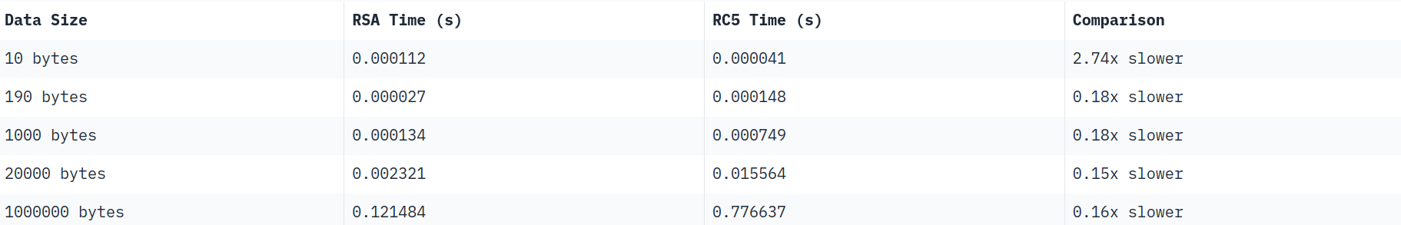
4. Пояснення результатів
- Математична складність: RSA базується на піднесенні до степеня великих чисел за модулем (Me(modn)), що є значно важчою операцією, ніж бітові зсуви та XOR в RC5.
+1
- Вплив реалізації: Експеримент виявив цікаву закономірність: хоча RSA теоретично складніший, використання оптимізованої бібліотеки на мові C (OpenSSL через cryptography) дозволяє йому обходити за швидкістю чисту Python-реалізацію RC5 на великих об'ємах даних через відсутність інтерпретаторного оверхеду.
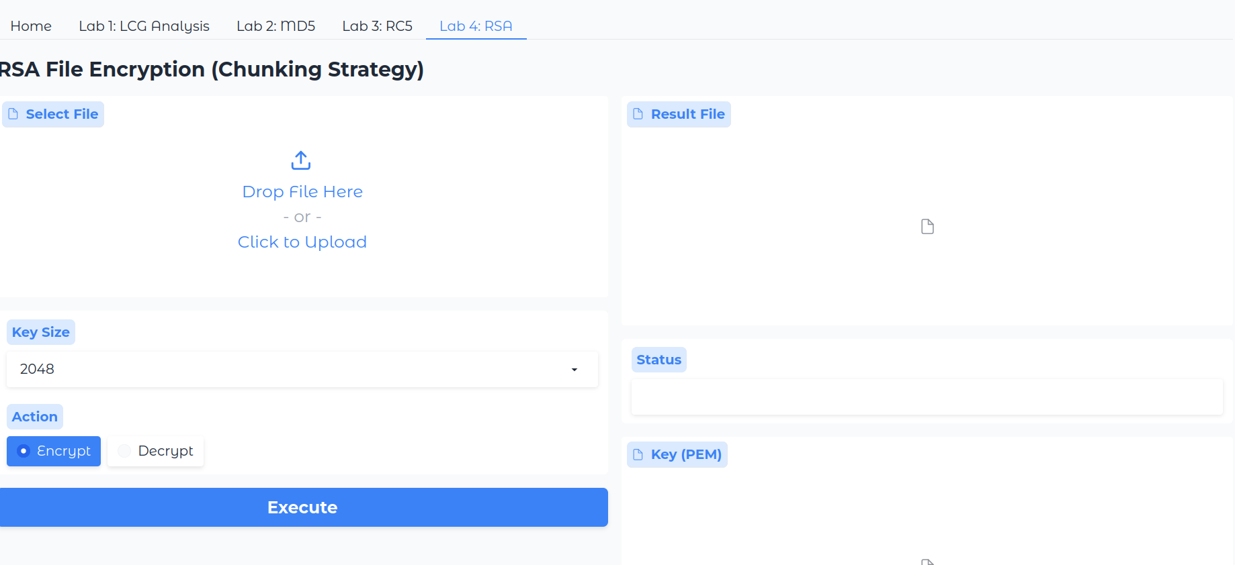
- Сегментація даних: Оскільки RSA не може шифрувати дані, більші за розмір ключа (мінус наповнювач), використання чанків є обов'язковим для файлів довільного розміру.

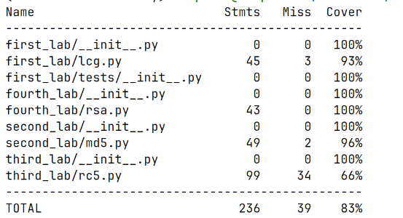
Охоплення тестів усіх лабораторних робіт доходить до 83%

5. Відповіді на контрольні запитання
- Схема використання: Користувач Б генерує пару ключів. Користувач А бере відкритий ключ Б, шифрує ним повідомлення і відправляє. Б дешифрує повідомлення своїм приватним ключем.
- Задачі: Передача ключів симетричного шифрування, створення цифрових підписів, автентифікація.
- Недоліки: Низька швидкість порівняно з симетричними алгоритмами, значне збільшення об'єму шифротексту, вразливість до атак при неправильному виборі параметрів.
- Області використання: Симетричне — для шифрування великих масивів даних; Асиметричне — для захищеного обміну ключами та цифрових підписів.
- Складна задача: Задача факторизації (розкладання на множники) великого цілого числа, що є добутком двох великих простих чисел.
- Збільшення швидкодії: Використання китайської теореми про остачі (CRT) при дешифруванні та вибір малих значень для відкритої експоненти (наприклад, 65537).
- Технології Microsoft: CryptoAPI, Cryptographic Service Providers (CSP), CAPICOM, WinTrust, сертифікати X.509.
- Формат PEM: Текстовий формат для зберігання та передачі криптографічних ключів та сертифікатів (Base64 кодування з заголовками).
- Ключ Боба: Для того, щоб тільки Аліса могла прочитати повідомлення, Боб має використати відкритий ключ Аліси.
- Чому не для великих файлів: Через надзвичайно низьку обчислювальну швидкість та обмеження на розмір блоку даних, що призводить до неефективного використання ресурсів.
Висновок: Під час роботи було реалізовано алгоритм асиметричного шифрування RSA. Експериментально доведено, що вибір мови реалізації та використання оптимізованих бібліотек (C-based) критично впливає на швидкодію, іноді навіть нівелюючи теоретичну складність алгоритму. Для реальних систем захисту інформації найефективнішим є гібридний підхід: використання RSA для обміну ключами та симетричних алгоритмів (як RC5 чи AES) для шифрування основного масиву даних.

